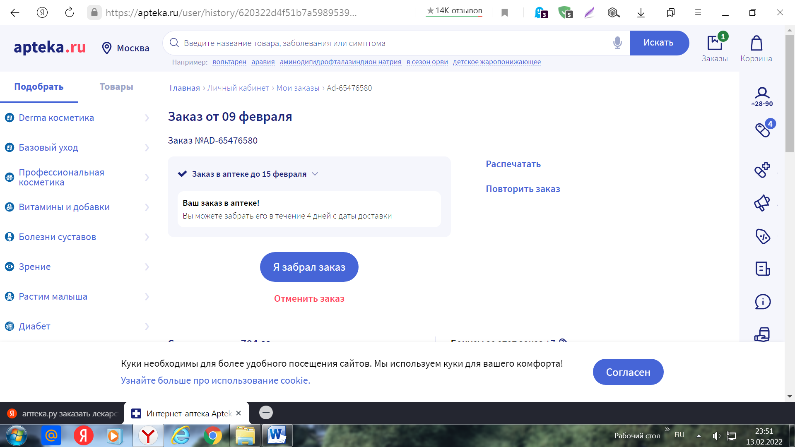

Заказ от 09.февраля 2022г.№ АД 65476580. не выполнен по заявке покупателя. Доставлен другой товар. В аптеке выдачи , товар доставлен в картонной запечатанной коробке, вскрыть не дают для осмотра. Оплачиваешь "кота в мешке" . На заявления/претензию /повторные/, оправленные на электронные адреса аптека.ру и АО НПК "КАТРЕН" НЕ ОТВЕЧАЮТ. Придется обращаться в Роспотребнадзор. Интернет аптека "аптека.ру" продает товар угрожающий жизни и здоровью человека. По всем указанным телефонам, включая телефон горячий линии, отвечают, запрограммированные "ПОПКИ" не по существу обращения пострадавшего покупателя, требующего вернуть деньги. Не покупайте, не советую в аптека.ру АО НПК "КАТРЕН". 22.02.2022г
.

